Calcul différentiel (201-SN2-RE) – Hiver 2025
1.1 Limite : intuition

Documents
— Volume web
— GeoGebra (web)

Partie 1 : Limite et continuité (p.2)
« Motivation calcul différentiel »

Exemple introductif
Schéma : falaise 40 m, vitesse 21 m/s (75 km/h)

$t$ : Temps (s)
$h\left(t\right)$ : Hauteur de la balle (m) au temps $t$
$$h\left(t\right)=40+21t-4,9t^{2}$$
Raison du $-4,9$ : plus tard.

Vitesse moyenne de la balle entre 0 et 2 sec ?
$$V_{\text{moy}}=\frac{\text{var. hauteur}}{\text{var. temps}}=\frac{Δh}{Δt}=\frac{h\left(2\right)-h\left(0\right)}{2-0}=\frac{62,4-40}{2}=\frac{22,4}{2}=11,2 m/s$$

GeoGebra
<https://www.geogebra.org/classic/cwxbjwuu>
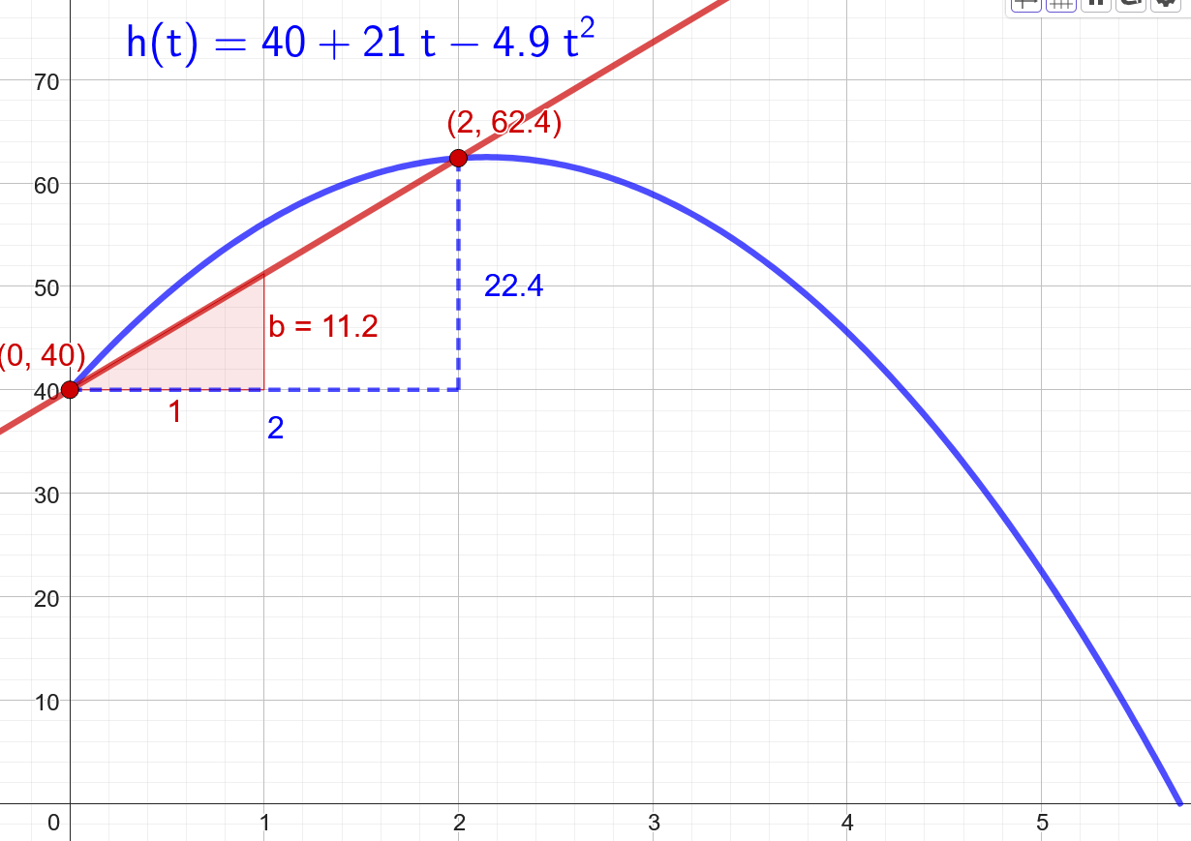
Interprétation géométrique ? Pente de la droite passant par $\left(0, h\left(0\right)\right)$ et $\left(2, h\left(2\right)\right)$.

Vitesse moyenne entre 1 et 2 seconde ?
GeoGebra
Vitesse moyenne entre 1 et 1,1 seconde ?
Vitesse moyenne entre 1 et 1,000 1 seconde ?
Vitesse moyenne entre 1 et 1,000 0001 seconde ?
Vitesse instantané à 1 s ?
Idée de limite (Newton, Leibniz, XVIIe siècle)
(concept dont on a de besoin, on va y mettre du temps !)

Volume
Survoler pages 1 à 5.

1.1 Limite : intuition (p.6)
Définition : Vitesse instantané
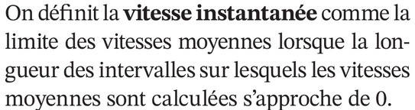

Exemple 1.2 (p.6)
« Lire »

Exemple 1.3 (p.8-9)
« Lire »

(Animation volume)
Ch01 – Approche intuitive de la limite
« En lien avec l’exemple 1.3 »
